Angriff von außen: Pia Leweling punktet für den VCW
(VCW / Wiesbaden / 06.07.2021) Trainer Benedikt Frank hat ihre Fortschritte seit Jahren aufmerksam verfolgt – und nun verstärkt sie in der Saison 2021/2022 den Außenangriff des Volleyballclubs Wiesbaden in der 1. Bundesliga Frauen: Pia Leweling. Die 23-Jährige kommt von Kanti Schaffhausen (Nationalliga Schweiz) und damit vom Oberrhein ins Rhein-Main-Gebiet.
„Ich kenne Pia seit ihren ersten Einsätzen in der Juniorinnen-Nationalmannschaft und bin froh, dass wir sie jetzt unter Vertrag nehmen konnten. Sie wird richtig Gas geben und hier den nächsten Schritt machen“, so der Coach. Die Außenangreiferin wurde ebenso zur U-23-Nationalmannschaft eingeladen wie Liza Kastrup (Diagonalangriff), die in dieser Saison auch erstmals im blauen Trikot für Wiesbaden aufläuft.
„Pia war in Schaffhausen eine der wichtigsten Spielerinnen. Von ihr erwarten wir uns jede Menge Power am Netz“, betont VCW-Geschäftsführer Christopher Fetting. Teammanagerin Simona Kóšová verweist darauf, dass die 1,83 Meter große Athletin mehrere Angebote hatte. Für den VCW sprach – wie bei den meisten Spielerinnen – neben dem Konzept des neuen Trainers das positive Image des Vereins. „Bereits in meiner ersten Bundesligasaison in Münster habe ich den VC Wiesbaden als sehr sympathischen Verein wahrgenommen, mit einer beeindruckenden Spielhalle und einem frenetischen Publikum. Die professionellen Strukturen haben sich beim ersten Austausch sehr gut angehört. Die Ausrichtung den sportlichen Erfolg, aber auch auf das Wohl der gesamten Mannschaft bieten auch für mich eine spannende Perspektive“, so Pia Leweling.
Im neuformiertem VCW-Team stehen (neben Pia Leweling) bereits unter Vertrag:
Erica Handley und Květa Grabovská (beide Zuspiel), Tanja Großer und Laura Künzler (beide Außenangriff), Anna Wruck (Mittelblock), Lena Große Scharmann und Liza Kastrup (beide Diagonal), Justine Wong-Orantes (Libera). Kurz vor der Unterschrift stehen drei weitere Spielerinnen. Infos folgen separat.

Profil: Pia Leweling
Geboren: 4.1.1998 in Paderborn
Größe: 183 cm
Stationen:
2013/2015 – USC Münster (2. Volleyball Bundesliga)
2015/2016 – USC Münster (1. Volleyball Bundesliga)
2016/2019 – VC Printus Offenburg (2. Volleyball Bundesliga)
2019/2021 – VC Kanti Schaffhausen (Schweiz, Nationalliga A)
2021/2022 – VC Wiesbaden
Erfolge
Jugend- und Juniorinnen-Nationalmannschaft
Kapitänin U18-Team
2-fache Meisterin 2. Bundesliga Süd
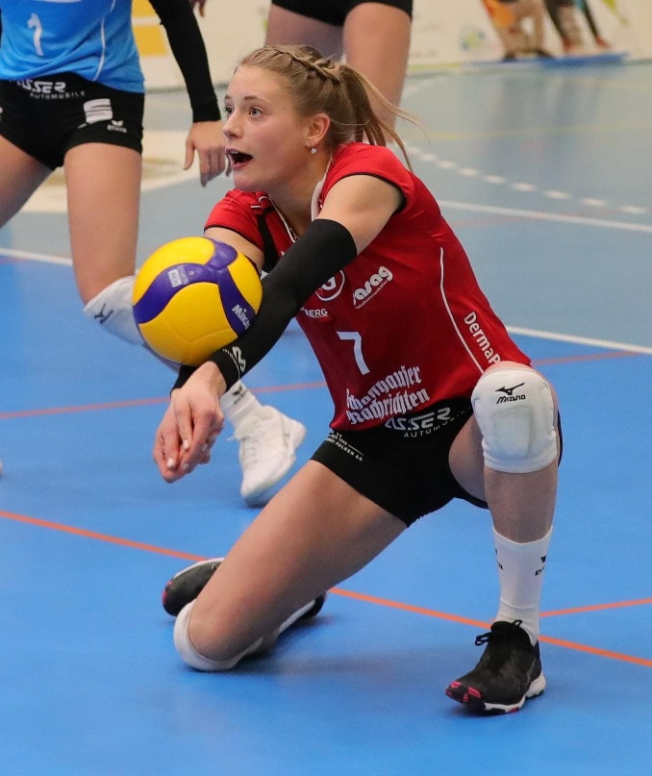
Foto: Werner Schläpfer

Über den VC Wiesbaden
Der 1. Volleyball-Club Wiesbaden e.V. wurde 1977 gegründet und ist spezialisiert auf Frauen- und Mädchenvolleyball. Die professionelle Damen-Mannschaft ist seit 2004 ohne Unterbrechung in der
1. Volleyball-Bundesliga vertreten und spielt ihre Heimspiele in der Sporthalle am Platz der Deutschen Einheit, im Herzen der hessischen Landeshauptstadt. Die bislang größten sportlichen Erfolge des VC Wiesbaden sind der Einzug in das DVV-Pokalfinale in der Saison 2012/2013 und 2017/2018 sowie die Deutsche Vizemeisterschaft in der Saison 2009/2010. Auch die erfolgreiche Nachwuchsarbeit ist Teil des VCW. Aktuell bestehen über 30 Nachwuchs-Teams, die in den vergangenen Jahren zahlreiche Titel bei überregionalen Volleyball-Meisterschaften sowie im Beachvolleyball erkämpften. Als Auszeichnung dafür erhielt der VC Wiesbaden im Jahr 2016 das „Grüne Band“ des Deutschen Olympischen Sportbundes (DOSB).
Der VC Wiesbaden ist Lizenzgeber der unabhängigen VC Wiesbaden Spielbetriebs GmbH, die die Erstliga-Mannschaft stellt. Der Verein ist zudem Mitglied der Volleyball Bundesliga (www.volleyball-bundesliga.de) sowie des Hessischen Volleyballverbands (www.hessen-volley.de). Das Erstliga-Team wird präsentiert vom Platin-Lilienpartner ESWE Versorgungs AG (www.eswe.com).
Text- und Bildmaterial stehen honorarfrei zur Verfügung – beim Bild gilt Honorarfreiheit ausschließlich bei Nennung des Fotografen. Weitere Pressemitteilungen und Informationen unter: www.vc-wiesbaden.de

